MODELO PARA MICRO-SIMULACIÓN DE TRÁFICO VEHICULAR Y PEATONAL UTILIZANDO CUDA

Pablo Alejandro Figueroa
PhD. Profesor Asociado, Departamento de Sistemas, Universidad de los Andes. Bogotá D.C., Colombia.
pfiguero@uniandes.edu.co
Diego Hernando Rodríguez
Grupo IMAGINE, Universidad de los Andes.
Bogotá, Colombia.
dh.rodriguez25@uniandes.edu.co

ABSTRACT
Se presenta un modelo de simulación basado en GPU para el manejo de tráfico y peatones en las zonas urbanas. Nuestro propósito es acelerar el cálculo de todos los eventos de interés para un conductor en un simulador, tales como el comportamiento de otros vehículos, peatones en las calles y semáforos. Se proponen dos alternativas de solución en GPU y una alternativa de solución en CPU, y se compara el desempeño de las soluciones propuestas.
Index Terms
I.6.8 [Simulation and Modeling]: Types of Simulation—Parallel; I.3.1 [Computer Graphics]: Hardware architecture—Parallel processing.
Keywords
Simulación, procesamiento en paralelo, tiempo real.

INTRODUCCIÓN
En los últimos años la creación y uso de diferentes tipos de simuladores se ha incrementado; ya sea como medio de predicción y entendimiento de fenómenos naturales (simuladores de Tsunami, terremotos o huracanes) o como herramientas de entrenamiento para operarios de un sistema (simuladores de conducción, vuelo, tren), donde el objetivo es claro; modelar el comportamiento de un sistema complejo del mundo real.
Para conseguir un mayor nivel de exactitud y complejidad, algunos simuladores, utilizan un modelo de micro-simulación que les permite operar a nivel del individuo. Sin embargo, esto requiere de un alto nivel de procesamiento computacional, que solo puede ser obtenido con procesamiento en paralelo.
El modelo de simulación propuesto en este documento busca crear una herramienta que permita mostrar posibles escenarios a los que puede estar expuesto el sistema de transporte Transmilenio. Para conseguir esto se han tomado datos geográficos de las zonas de trabajo del sistema de transporte y se ha implementado un modelo de micro-simulación que toma ventaja de las GPUs al realizar el procesamiento en paralelo, lo que permite realizar micro-simulaciones a velocidades superiores a las CPUs actuales.
En este artículo se muestran algunas alternativas de solución que han sido desarrollas en algunos simuladores. En la sección 3 se definen las reglas del simulador y se propone varias alternativas de solución, en la sección 4 se compara el rendimiento de las diversas soluciones propuestas y en la sección 5 se muestra el trabajo futuro.

MARCO TEÓRICO

Modelos de Simulación
Los modelos de micro-simulación son modelos de computadora que operan a nivel del comportamiento del individuo, tales como personas, familia o firmas. Tales modelos simulan poblaciones representativas grandes de estas entidades con el fin de extraer conclusiones que se puedan aplicar a niveles más altos de agregación; un ejemplo puede ser la velocidad promedio de un vehículo en una ciudad. Este tipo de modelo es distinto de los modelos agregados cuyas variables explicadoras ya representan las propiedades colectivas [1,2]. A continuación se muestran algunos modelos de simuladores.
El sistema presentado en [3] permite el control de multitudes virtuales utilizando campos de navegación. Esto se realiza a través de campos de dirección que dirigen a los agentes a las metas deseadas lo que ayuda a evitar la aglomeración de agentes que quieren llegar a sus metas.
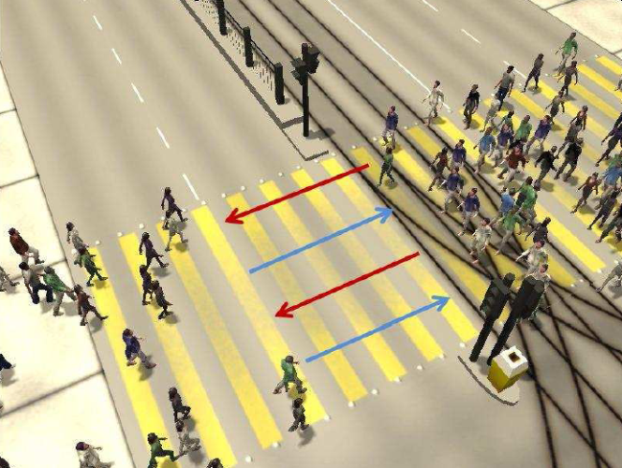
Figura 1. Campos de Navegación
Los campos de dirección pueden ser dibujados por los usuarios o ser extraídos de una secuencia de video, el sistema representa éstos campos en espacios libres del ambiente de simulación. Debido a que las trayectorias de los agentes están codificadas implícitamente en estos campos, es necesario que éstas cumplan las siguientes condiciones:
- Los agentes deben crear caminos de menor esfuerzo para llegar a sus metas.
- Los campos deben poder pasar alrededor de objetos estáticos en el ambiente.
Para la representación de los campos de dirección y navegación se discretiza el espacio libre del ambiente, a través de una grilla, en donde cada celda tiene almacenado un vector de dirección, un estado de libre u ocupado y maneja conexión de 4 vecinos.
Otra solución similar se presenta en [4], un modelo de micro simulación basado en un espacio de simulación discreta. En donde se subdivide el espacio en pequeñas regiones, y cada región tiene definido unos parámetros de movilidad. Este espacio permite representar patologías estructurales como el estado de la malla vial. Los entes movibles (peatones y vehículos) pueden ocupar una o más regiones del especio, la definición de su desplazamiento está definido por el promedio de los parámetros de movilidad de las regiones que ocupa.
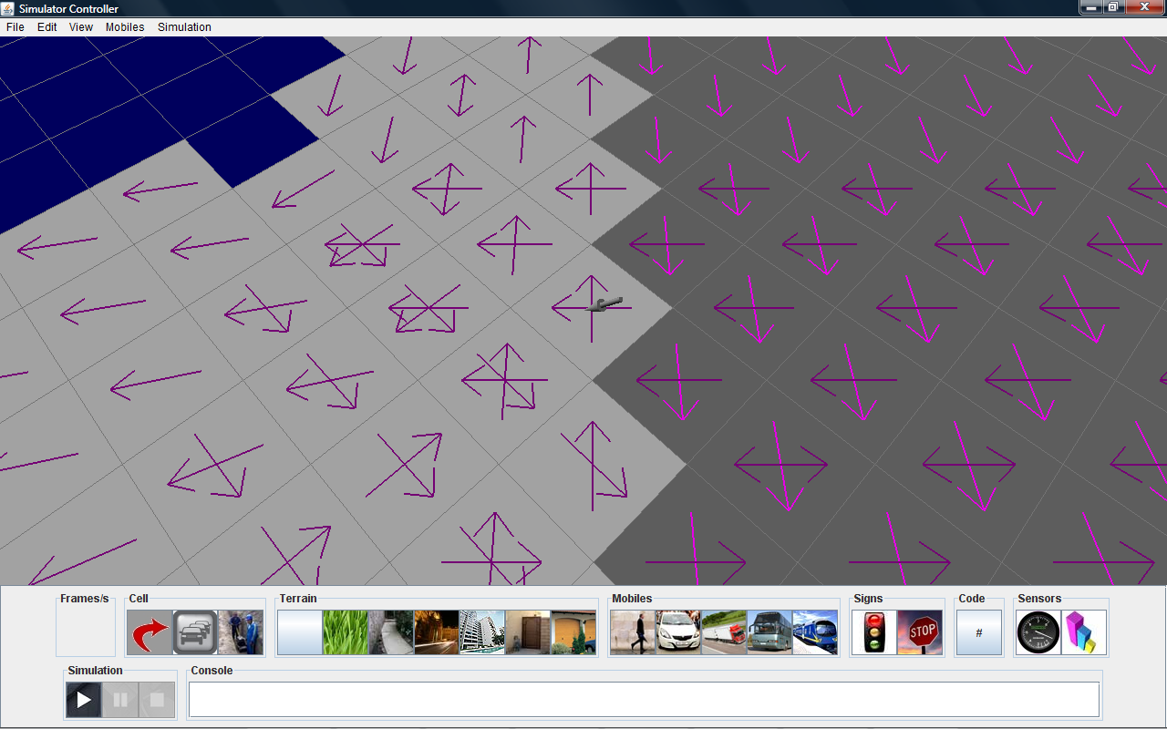
Figura 2 Modelo de espacio discreto

Arquitectura CUDA.
CUDA (Compute Unified Device Architecture) es la arquitectura de cómputo en paralelo desarrollado por Nvidia que intenta explotar las ventajas de las GPUs frente a las CPUs de propósito general utilizando el paralelismo que ofrecen sus múltiples núcleos y que permiten el lanzamiento de un alto número de hilos simultáneos [5].
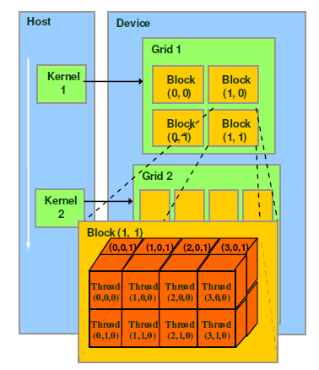
Figura 3. Modelo de hilos de CUDA
En la programación CUDA, las operaciones seriales aún siguen manejados por la CPU (procesador principal), mientras que los 'Kernels' paralelizables son entregados a la GPU para su procesamiento. Es importante entender el diseño de la arquitectura de CUDA y de la memoria. En la Figura 3 se muestra un diagrama de bloques simplificado de un modelo de hilos típico de CUDA [5].
A cada Kernel se le asigna una Grilla; cada Grilla contiene una serie de Bloques; y cada Bloque contiene un conjunto de hilos. Es posible tener un máximo de 8 bloques de activos por cada multiprocesador stream o un máximo de 24 warps activos (un warp es un conjunto de hilos que son ejecutados físicamente de forma paralela) por cada multiprocesador stream. Con 32 hilos por warp, tenemos máximo de 768 hilos activo por multiprocesador stream. En una tarjeta como la GTX285 tendríamos 23.040 hilos activos.

IMPLEMENTACIÓN
El modelo de simulación está basado en el modelo de Autómatas Celulares. Un autómata celular es un modelo discreto que contiene una colección de células dentro de una grilla de n-dimensiones de tamaño conocido, las células "evolucionan" a través de un número de pasos discretos de tiempo de acuerdo a un conjunto de reglas basadas en el estado de las celdas vecinas y del estado mismo de la célula [6]. El modelo cuenta con 3 tipos de entidades: Peatón, Vehículo y Transmilenio.
Las reglas que deben seguir las entidades son:
- Las entidades tratan de llegar a una meta global (un destino), a través de una o más metas locales (sección 3.1).
- Ninguna entidad puede ocupar una celda que está siendo ocupada por otra entidad.
- Las entidades tipo “Peatón” pueden pasar por cualquier celda excepto aquellas que representan edificaciones o semáforos en rojo para peatones.
- Las entidades tipo “Vehículo” y “Transmilenio” solo pueden pasar por vías vehiculares, y además solo pueden moverse en la dirección que permita la vía (ver sección 3.3). Asimismo estas entidades deben detenerse ante semáforos en rojo para vehículos.
- Las entidades tipo “Transmilenio” deben además parar en sus metas locales de acuerdo a un tiempo definido. Las metas locales de estas entidades representan una ruta de Transmilenio, y sus paradas son las estaciones de Transmilenio que cubre su ruta.

Mapa de Textura.

El modelo desarrollado requiere que el espacio geográfico sea discretizado en una grilla de tamaño fijo. Esto se realiza a través de un archivo de textura, en donde un pixel representaría una celda, y el color de cada pixel representa el estado de la celda misma [7].
Para la creación del archivo de textura se tomó la información geográfica de la zona de simulación (Figura 4) y se codificó en un mapa de textura (Figura 5).
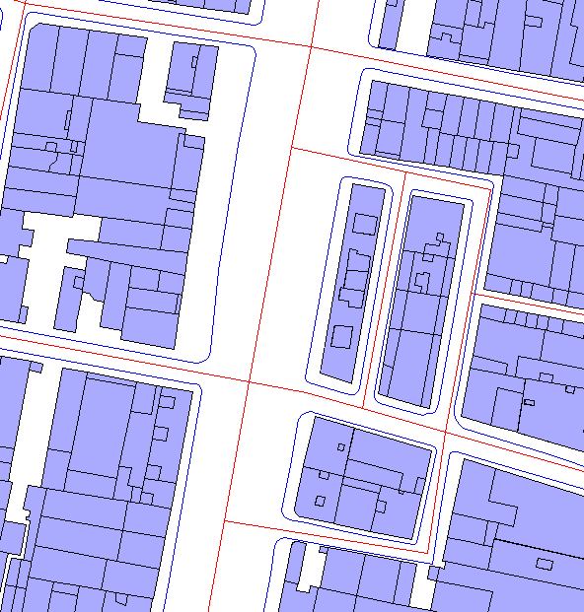
Figura 4. Información fuente de la zona de simulación
La codificación del mapa de textura se ha hecho aprovechando el espacio RGB con el que se representa el color de cada pixel de la imagen.
- Capa R (roja): se codifica la información del tipo de celda (edificio, via peatonal, via vehicular) y entidades que ocupan la celda (edificio, vehículo o peatones).
- Capa G (verde): se codifica los parámetros de movilidad de la zona (direcciones en el que la entidad se puede mover)
- Capa B (azul): se codifican las señales de tránsito (semáforos).
Un pixel en la textura representa un área de aproximadamente 1m².
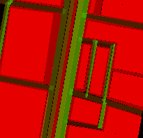
Figura 5. Mapa de textura.

Metas Locales y globales
Además del mapa de textura, se definen una serie de metas locales y globales, que debido a su complejidad no son codificadas en el mapa de textura. Cada meta local posee un identificador propio y los 4 identificadores de las metas locales más cercanas en dirección norte, sur, oriente y occidente, como se muestra en la figura 6, por lo tanto una entidad que se encuentra en una meta local puede tomar 1 de las 4 vías disponibles para llegar a la siguiente meta local.
Una meta global es el destino inicial (fuente) o final (sumidero) de una entidad. Una entidad debe pasar a través de diferentes metas locales para llegar a una meta global. La ruta que toma una entidad para llegar a su metal global es calculada antes del tiempo de ejecución.
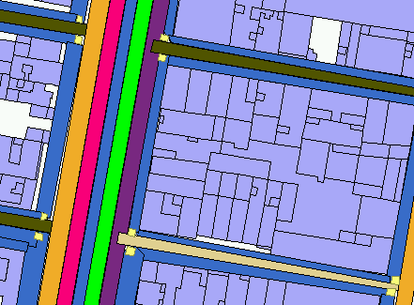
Figura 6. Metas locales más cercanas a la meta local central

Manejo de Consistencia:
En CUDA los hilos activos se ejecutan de manera paralela, esto conlleva a ventajas en términos de tiempo de procesamiento pero también conlleva a desventajas en términos de consistencia, dado que una de las reglas definidas en la sección 3 (regla 2) especifica que 2 entidades no pueden ocupar la misma celda.
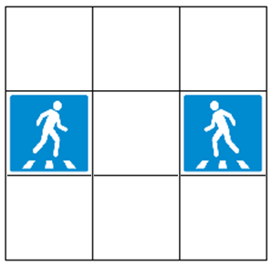
Figura 7. Ejemplo de movimiento de peatones
En la figura 7 se muestra un ejemplo de movimiento interacción entre 2 peatones, se puede observar que 2 peatones tratan de ocupar una celda que no está siendo ocupada por otra entidad en un instante de tiempo, si ambos peatones proceden a ocupar la celda en cuestión, se generará un conflicto debido a que 2 peatones quedan ocupando la misma celda. Debido a esto es necesario desarrollar una etapa de detección y corrección de conflictos, que se ejecuta cada vez que una entidad se mueva (cada paso de simulación). En la sección 3.3 se muestran dos alternativas para detectar y corregir estos conflictos.

Alternativas para el desarrollo del paso de simulación
Se han planteado 3 alternativas de desarrollo del paso de simulación, dos en GPU y una en CPU, las cuales se explican a continuación.

Paso de simulación con detección y solución de conflictos en serial (GPU)
Esta solución ejecuta el paso de simulación de cada tipo de entidad (Peatón, Vehículo y Transmilenio) en 6 fases: fase de control de velocidad, fase de paso a la siguiente celda, fase de detección de conflictos de manera serial, fase de solución de conflictos en paralelo, una segunda fase de detección de conflictos de manera serial y fase de solución de conflictos en serial. Con esta solución se espera que gran parte de los conflictos sean solucionados en las primeras 4 etapas y que la etapa final, que soluciona los conflictos de manera serial, sea ejecutada para una cantidad muy baja de entidades.
Fase 1. Control de velocidad (Paralelo): Para variar la velocidad de movimiento de las entidades se ha creado el concepto de segmentos. Una entidad pertenece solo a un único segmento pero un segmento puede tener muchas entidades. Solo un segmento pueden ser ejecutado en un paso de simulación, entre más velocidad tenga un segmento, más seguido es ejecutado su paso de simulación, de esta manera se controla la velocidad de movimiento de las entidades. Para la creación de segmentos se le asigna un identificador numérico a cada entidad, y por orden numérico se asigna un segmento como se muestra en la Figura 8.

Identificador: | 0 | 1 | 2 | 3 | 4 | 5 | 6 | 7 | 8 | 9 | …
Segmento: | 1 |  |  | 2 |  |  | 3 |  |  | 4 | …
Figura 8. Ejemplo de asignación de segmentos

La cantidad de segmentos creados depende de la velocidad asignada a las entidades, entre más baja sea la velocidad de las entidades más segmentos son generados, entre más alta sea la velocidad menos segmentos son generados. Si se trabaja a máxima velocidad (100Km/H), se crea un único segmento que es ejecutado en todos los pasos de simulación.
Fase 2. Paso a la siguiente celda (Paralelo): En la fase 2 se realiza el movimiento a celdas adyacentes libres de manera paralela para aquellos segmentos que deban realizar su paso de simulación; sin embargo como se mostró en la sección 3.2, esto puede generar conflictos. En esta fase, se ejecuta el siguiente código simplificado, que se ejecuta de manera paralela para todas las entidades del segmento activo:

for (cada entidad del segmento activo){
hallarSiguienteSaltoDeCelda();
ocuparSiguienteCelda();
}
Fase 3. Detección de conflictos (Serial): Se detectan las entidades en conflicto, producto de la realización de la fase 2.
for (cada entidad del segmento activo){
for (las demás entidades del segmento activo){
if(hay otras entidades ocupando el mismo espacio que ocupo)
marcarEnConflicto();
}
}
Fase 4. Solución de conflictos (Paralela): En esta fase se resuelven los conflictos entre las entidades de manera paralela, esta fase hace que las entidades evalúen una nueva posición para su desplazamiento; por supuesto al realizar esta fase en paralelo las entidades pueden entrar en nuevos conflictos (distintos al conflicto inicial).
for (cada entidad del segmento activo y marcada con conflicto){
if(entre las entidades en conflicto, ésta posee el id más bajo)
borrarPosicionAnterior(); //esto implica que esta entidad tiene prioridad y toma posesión de la celda en conflicto
else //para todas las demás entidades
hallarSiguienteSaltoDeCelda();
ocuparSiguienteCelda();
}
Fase 5. Detección de conflictos (Serial): Se detectan las entidades en conflicto, producto de la realización de la fase 3 (la implementación es exactamente igual que la realizada en la fase 2).
Fase 6. Solución de conflictos (Serial): Se resuelven los conflictos entre las entidades detectadas en la fase 5 de manera serial, esta fase hace que las entidades reevalúen una nueva posición para realizar su desplazamiento, sin embargo como esta fase se realiza de manera serial, no se vuelven a presentar conflictos entre entidades (la implementación es exactamente igual que la realizada en la fase 4, con la diferencia que se procesa de manera serial).
Esta solución corrige de manera efectiva los conflictos ocasionados en la ejecución de pasos en paralelo, sin embargo posee muchas etapas ejecutadas de manera serial, por lo que no se aprovecha correctamente las virtudes de CUDA, debido a esto se propuso una segunda alternativa de solución por GPU.

Paso de simulación con detección y solución de conflictos en paralelo (GPU)
Esta solución ejecuta el paso de simulación de cada tipo de entidad (Peatón, Vehículo y Transmilenio) en 4 fases: fase de control de velocidad, fase de paso a la siguiente celda con detección de conflictos, fase de solución de conflictos en paralelo con detección de nuevos conflictos y fase de solución de conflictos final. La fase 1 posee el mismo algoritmo que el explicado en la sección 3.4.1, por esta razón se omitirá su explicación.
Fase 2. Paso a la siguiente celda con detección de conflictos (Paralelo): En esta fase se realiza el mismo procedimiento que en la fase 2 de la sección 3.4.1, con la única diferencia que, adicional al mapa de texturas, se utiliza un mapa de entidades, en donde en la celda que se quiere ocupar se escribe el número de identificación de la entidad:
For (cada entidad del segmento activo){
hallarSiguienteSaltoDeCelda();
ocuparSiguienteCelda();
escribirEnMapaDeIDs();
}
En escribirEnMapaDeIDs(), se escribe el identificador de la entidad en un mapa similar al mapa de texturas. La idea de utilizar un mapa adicional es el permitir la realización de detección de conflictos en paralelo, en la figura 9 se puede observar el procedimiento, en (a) se puede apreciar cómo sería el comportamiento con el mapa de textura; dos entidades con IDs 8 y 20 intentan ocupar la misma celda libre, y entran en conflicto, en (b) éstas dos entidades intentan escribir su identificador en la misma celda del mapa de entidades, sin embargo como la ejecución es en paralelo, una entidad necesariamente sobrescribirá los datos de la otra entidad, quedando en (c) un solo identificador en la celda.
Ahora para detectar los conflictos, cada entidad debe revisar el identificador que ha quedado en las celdas del mapa de entidades. Si el identificador escrito en la celda no corresponde a su identificador, significa que ha tenido conflicto con otra entidad; de lo contrario, pudo pasar una de dos cosas: no tuvo conflicto con otra entidad, o tuvo conflicto pero tiene prioridad al el momento de tomar la celda, y las demás entidades son las que deberán recalcular sus posiciones.
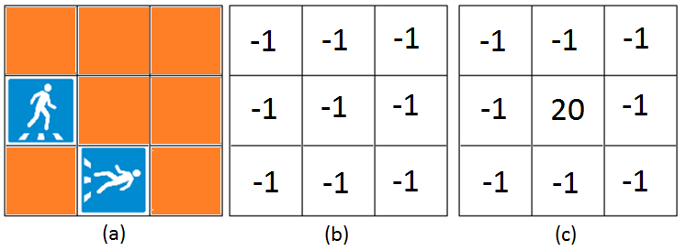
20
8
Figura 9. Mapa de textura (a) y mapa de entidades (b) y (c).
Fase 3. Solución de conflictos (Paralela): En esta fase se resuelven los conflictos entre las entidades de manera paralela, similar a la fase 4 de 3.4.1 con la diferencia que se usa el mapa de entidades para detectar los conflictos y se escribe en el mapa de entidades las nuevas posiciones tomadas.
for (cada entidad del segmento activo){
if(celda en mapa de entidades posee el mismo id que la entidad)
borrarPosicionAnterior(); //esto implica que esta entidad no tiene conflictos o tiene prioridad y puede tomar posesión de la celda
else //para todas las demás entidades
hallarSiguienteSaltoDeCelda();
ocuparSiguienteCelda();
escribirEnMapaDeIDs();
}
Fase 4. Solución final de conflictos (Paralela): En esta fase se resuelven los conflictos entre las entidades de manera paralela, dado que esta fase se realiza en paralelo, cualquier nuevo movimiento puede generar conflictos, por esta razón no se generan movimientos nuevos, las entidades que no tienen prioridad (cuyo id no está en la celda del mapa de entidades) se devuelven a su posición anterior que es consistente y sin conflictos dado que su posición no había sido liberada aún y las entidades con prioridad terminan de tomar posesión de la nueva celda al borrar su posición anterior.
for (cada entidad del segmento activo){
if(celda en mapa de entidades posee el mismo id que la entidad)
borrarPosicionAnterior(); //esto implica que esta entidad no tiene conflictos o tiene prioridad y puede tomar posesión de la celda
else //para todas las demás entidades
regresarPosiciónAnterior();
}
Es importante notar que en esta alternativa de solución no hay fases procesadas de manera serial, por lo que se aprovecha mejor la arquitectura CUDA.

Paso de simulación sin detección ni solución de conflictos (CPU)
Debido a que el procesamiento en CPU es realizado completamente de manera serial, en ésta versión no se presentan conflictos entre entidades, por lo que el paso de simulación se realiza en solo 2 fases: fase de control de velocidad y fase de paso a la siguiente celda. La implementación de estas fases es igual a la mostrada en la sección 3.4.1 con la diferencia que su procesamiento se realiza de manera serial.

RESULTADOS
Las alternativas de solución presentadas en la sección 3.3 mostraron diferentes resultados en el tiempo tomado para realizar un paso de simulación, a continuación se muestran estos resultados.
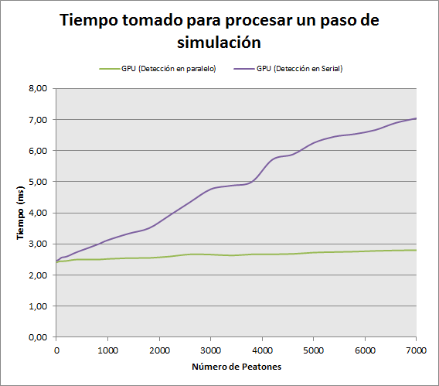
Figura 10. Comparación entre rendimiento de detección de conflictos en serie y en paralelo para entidades de tipo peatón
En la figura 10, se puede observar el tiempo necesario para realizar un paso de simulación para la entidad tipo peatón, se aprecia que la solución con detección de conflictos en paralelo requiere menos tiempo para realizar un paso de simulación cuando la cantidad de entidades es alta y que el tiempo se mantiene relativamente constante (inicial de 2.41ms y final de 2.8ms). Realizando regresión lineal se obtiene que el incremento de tiempo por entidad es aproximadamente 0,0560useg/entidad y 0,6542useg/entidad para la solución de detección de conflictos en paralelo y en serial respectivamente. Esto significa que la detección de conflictos en paralelo incrementa menos el tiempo de simulación a medida que aumenta la cantidad de entidades.
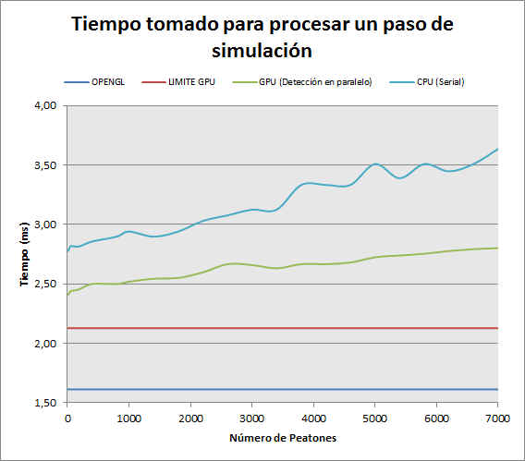
Figura 11. Tiempo de paso de simulación de CPU y GPU
Para comparar el rendimiento del procesamiento en GPU contra el procesamiento en CPU, se han tomadon los tiempos de la solución con detección de conflictos en paralelo para GPUy se ha comparado con los tiempos de procesamiento en CPU.
En la figura 11 se observa la gráfica del tiempo de procesamiento de GPU (linea verde) y CPU (linea azul), junto con unos límites inferiores que no pueden ser superados. Para entender estos límites hay que tener en cuenta que el mapa de textura se visualiza utilizando OpenGL (linea morada) y que si no se realizan cambios en la textura, OpenGL demora alrededor de 1.61ms redibujando la textura en la pantalla por lo tanto este es un límite inferior que no se puede ser sobrepasado por la versión de GPU ni por versión de CPU. Asimismo para el otro límite se ha hecho un kernel para la actualización del mapa de textura por GPU (linea roja), en donde cada pixel del mapa de textura es actualizado por un hilo de la GPU y este tiene un conjunto de instrucciones mínimas, esta actualización demora alrededor de 2.13ms por lo tanto la versión de GPU no puede ir más rápido que este valor.
La figura 11 muestra que el tiempo de paso de simulación para la versión de GPU es más bajo que la versión de CPU y a medida que aumenta el número de peatones el tiempo de paso de simulación aumenta más para la versión de CPU que para la versión en GPU. Al realizar regresión lineal se encuentra que el incremento de tiempo es aproximadamente 0,0560useg/entidad y 0,1228useg/entidad para la versión de GPU y CPU respectivamente; esto hace más adecuada la versión de GPU para un número mayor de entidades. Por lo tanto la solución en GPU con detección y corrección de conflictos en paralelo es la más eficiente de las 3 soluciones mostradas.

TRABAJO FUTURO

- Debido a la cantidad tan alta de entidades a veces se generan problemas leves de aglomeración en ciertas zonas de la simulación, como se aprecia en la figura 12.
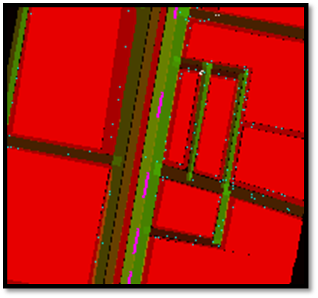
Figura 12. Problemas de aglomeración de entidades
Se ha observado que generalmente estas aglomeraciones se generan cuando muchas entidades intentan ir por una misma vía lo que hace que las entidades tengan que alejarse mucho de su ruta original y se bloqueen. Por lo tanto es necesario detectar cuándo estos bloqueos ocurren y recalcular su ruta para que puedan llegar a su siguiente meta local.
- Sería interesante realizar la visualización de las entidades en un modelo geográfico en 3D, y sería recomendable hacer una integración con el proyecto “Desarrollo de visualización realista para ambiente urbano en Nvidia scenix ” [10] que posee el modelo 3D de la región geográfica que utiliza este proyecto y los modelos 3D de los Transmilenios y estaciones, como se muestra en la figura 13.

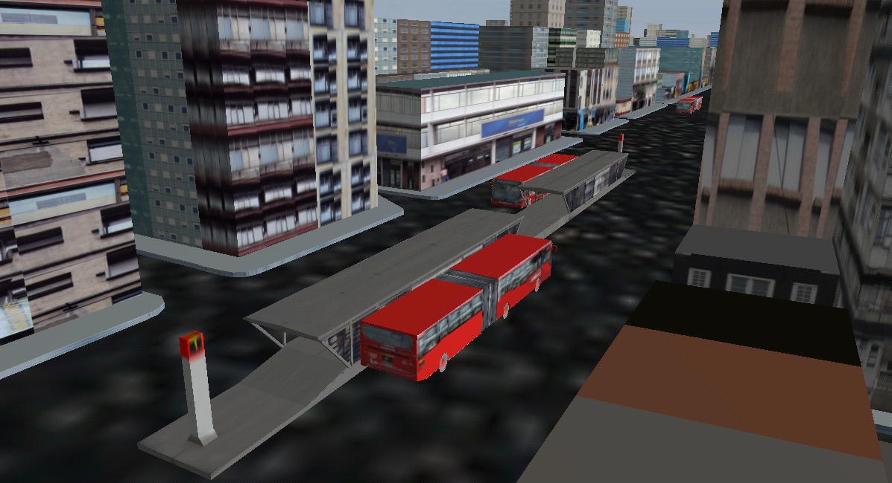
Figura 13. Modelo 3D de la región geofráfica simulada y modelos en 3D de Transmilenios y estaciones

CONCLUSIONES

- La implementación del simulador en base a CUDA ha mostrado buenos tiempos de procesamiento, sobre todo al realizarse la detección de conflictos de manera paralela y no serial.
- La versión en GPU es significativamente más rápida que la versión en CPU, aun cuando la versión en CPU se realiza con tan solo una fase para el paso de simulación y no con 4 fase como es el caso de la versión en GPU.
- Aunque el simulador no cuenta con una gran cantidad de parámetros de tráfico, es una buena aproximación que puede ser expandido para satisfacer otro tipo de requerimientos funcionales.

REFERENCIAS

- Statistics Canada (2010). Microsimulation. Canadá.
Disponible en:
http://www.statcan.gc.ca/microsimulation/index-eng.htm
- MONASH University Accident Research Centre (2010). Driving simulators and instrumented vehicles. Australia.
Disponible en: http://www.monash.edu.au/muarc/projects/simulator/history.html
- Sachin Patil,Jur van den Berg,Sean Curtis,Ming Lin,Dinesh Manocha, (2010). Directing Crowd Simulations Using Navigation Fields. IEEE Transactions on Visualization and Computer Graphics.
- Sergio Arturo Ordóñez (2010). Plataforma de Micro-Simulación Escalable y Multimodal para Evaluar Movilidad Urbana en Escenarios no Convencionales. Colombia.
Disponible en:
http://biblioteca.uniandes.edu.co/
- NC STATE University (2010). CSC/ECE. Estados Unidos.
Disponible en:
http://pg-server.csc.ncsu.edu/mediawiki/index.php?title=CSC/ECE_506_Spring_2011/ch2a_mc&printable=yes
- Wolfram MathWorld (2010). Cellular Automaton. Estados Unidos.
Disponible en:
http://mathworld.wolfram.com/CellularAutomaton.html
- InnovaTecno (2010). Autómata Celular. España.
Disponible en:
http://www.innovatecno.com/Automata.php
- Jason Sanders, Edward Kandrot (2010). CUDA by Example - An Introduction to General-Purpose GPU Programming, Ed. Addison-Wesley
- David B. Kirk, Wen-mei W.Hwu (2010). Programming Massively Parallel Processors, A Hands-on Approach, Ed. Morgan Kaufmann.
- German A. Florez (2010). Desarrollo de visualización realista para ambiente urbano en Nvidia Scenix . Biblioteca Universidad de los Andes, Colombia.

